Apéndice 1

Documento de Especificación de la Solución
Para la “Contratación de Servicios de Nube Pública Bajo Demanda” al amparo del Contrato Marco

Contenido
1 Propósito del Documento 3
2 Consideraciones 3
3 Propósito del requerimiento 4
4 Alcance del requerimiento 4
5 Descripción general del requerimiento 4
6 Metodologías, tecnologías o arquitecturas requeridas para la solución del requerimiento. 5
7 Firma de conformidad del área requirente del servicio. 6

Propósito del Documento
Documento técnico mediante el cual la Dependencia o Entidad plantea su requerimiento conforme a sus necesidades, sin señalar de forma específica a un posible proveedor o a una determinada Plataforma de Nube para la provisión de los servicios; este documento deberá contener al menos lo siguiente.
- Propósito del requerimiento;
- Alcance del requerimiento;
- Descripción general del requerimiento;
- Metodologías, tecnologías o arquitecturas requeridas para la solución del requerimiento; y,
- Firma de conformidad del área requirente del servicio.

Consideraciones
Las especificaciones técnicas y de calidad, así como los alcances y condiciones generales descritas en el anexo técnico del contrato Marco, no deberán ser modificadas en el Documento de Especificación de la Solución para la “Contratación de Servicios de Nube Pública Bajo Demanda” al amparo del Contrato Marco
El presente Documento de Especificación de la Solución, expresa el requerimiento de Servicios Principales de Nube Pública Bajo Demanda para la Dependencia o Entidad, de conformidad con los numerales 1. Objetivo de la Contratación y 4.2. Consumo proporcional de Servicios Complementarios de Nube Pública Bajo Demanda y Servicios Adicionales con respecto de los Servicios Principales de Nube Pública Bajo Demanda del Anexo 1. Anexo Técnico del Contrato Marco.
En caso de requerirse de forma exclusiva la contratación de Servicios Principales, debido a circunstancias en que la Dependencia o Entidad cuente con capacidades técnicas propias de implementación, no será aplicable el criterio de proporcionalidad.
En ningún caso podrá aplicarse el criterio de proporcionalidad para la contratación independiente o exclusiva de Servicios Complementarios ni de Servicios Adicionales o el requerimiento conjunto de estos dos tipos de servicios, sin incluir a los Servicios Principales.
Los Servicios Principales siempre deberán formar parte de los requerimientos expresados en el Documento de Especificación de la Solución.
La Dependencia o Entidad de la Administración Pública Federal, elaborará su requerimiento técnico a partir de las necesidades específicas que presente, las cuales deberán expresarse en términos generales, sin señalar marcas o soluciones que pertenezcan exclusivamente a una Plataforma de Nube determinada.
Los posibles proveedores presentarán su propuesta técnica y económica de forma tal que resuelva óptimamente el requerimiento de la Dependencia o Entidad. Dicha propuesta estará exclusivamente conformada por los Servicios Principales y Servicios Complementarios, y en su caso, los Servicios Adicionales descritos en el Anexo 1. Anexo Técnico del Contrato Marco, ajustándose al requerimiento técnico y al criterio de proporcionalidad señalado en el numeral 4.2 Consumo proporcional de Servicios Complementarios de Nube Pública Bajo Demanda y Servicios Adicionales con respecto de los Servicios Principales de Nube Pública Bajo Demanda del Anexo 1. Anexo Técnico del Contrato Marco.

Propósito del requerimiento
[
CONFORME A LA NECESIDAD DE LA DEPENDENCIA O ENTIDAD
Describir el problema técnico que la Dependencia o Entidad necesita resolver a través de la contratación del Servicio de Nube Pública Bajo Demanda
]

Alcance del requerimiento
[
CONFORME A LA NECESIDAD DE LA DEPENDENCIA O ENTIDAD
Especificar mediante una descripción de alto nivel, el objeto principal del Servicio de Nube Pública Bajo Demanda a contratar y su temporalidad (conforme a las condiciones, alcances y características técnicas señaladas en el Contrato Marco y Anexo 1. Anexo Técnico).
Ejemplo:
LA CEDN (Coordinación de Estrategia Digital Nacional) requiere de un servicio de hospedaje de aplicación web en la nube; el cual deberá de responder a una arquitectura elástica en la capa de servicio web, aplicación, tolerancia a fallos a nivel de base de datos, así como considerar los servicios de seguridad requeridos para dicha solución.
]

Descripción general del requerimiento
[
CONFORME A LA NECESIDAD DE LA DEPENDENCIA O ENTIDAD
Describir en prosa el detalle del Servicio de Nube Pública Bajo Demanda a contratar
Incluir diagrama del Servicio de Nube Pública Bajo Demanda a contratar, si dicho servicio es solo para una parte del diagrama, deberá describirlo detalladamente, en prosa en esta sección, incluyendo la volumetría y requerimientos técnicos específicos.
Ejemplo:
El servicio requerido debe contemplar los siguientes componentes:
- Capacidad elástica en la capa de servicios web así como servidor de aplicaciones
- Distribuidor de servidores de carga a través de uno o varios balanceadores de carga
- Alta disponibilidad de la base de datos con manejador MySQL
- Integración de un acelerador de caché para entrega de contenido estático tipo videos, imágenes, archivos web, etc.
- Almacenamiento de objetos en la nube
- Seguridad en la capa aplicativa a través de Firewall así como Certificado SSL para servidores web
- Un ambiente productivo y un ambiente de pruebas
- La transferencia de conocimiento
- El soporte técnico
]

Metodologías, tecnologías o arquitecturas requeridas para la solución del requerimiento.
[
CONFORME A LA NECESIDAD DE LA DEPENDENCIA O ENTIDAD
Ejemplo de Arquitectura de referencia
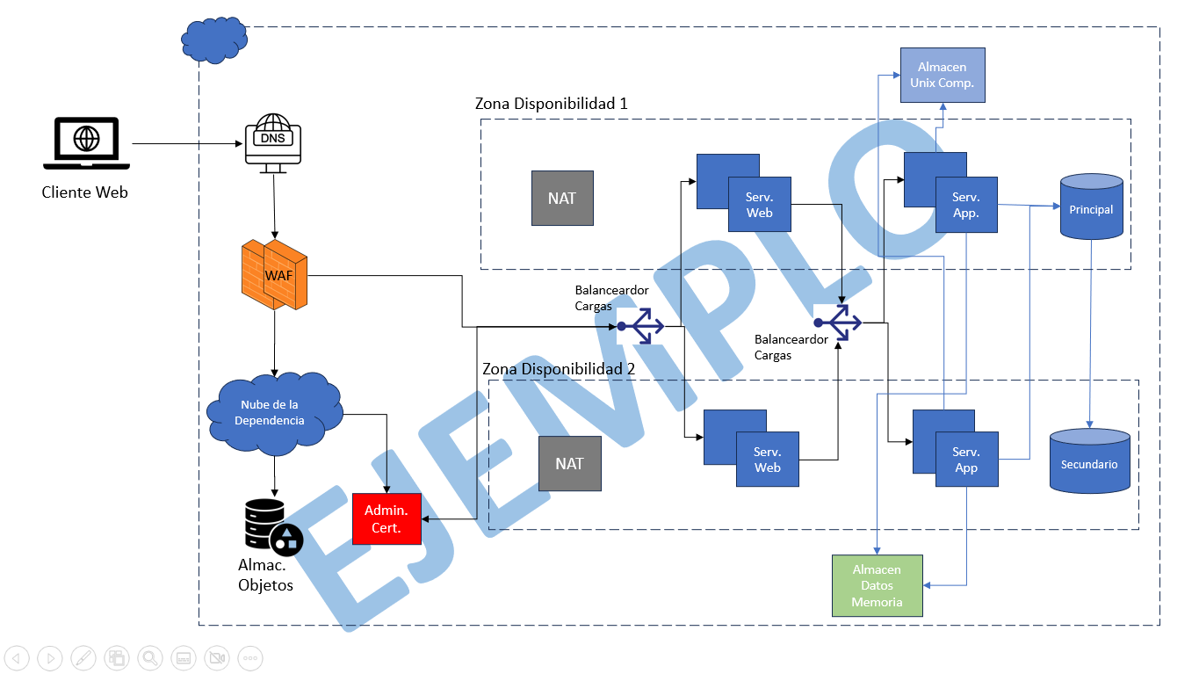
Describir en prosa el detalle del Servicio de Nube Pública Bajo Demanda a contratar, conforme al diagrama de referencia del caso particular de la Dependencia o Entidad.
]

Firma de conformidad del área requirente del servicio.

